Оповещение о проведении общественных обсуждений проекта благоустройства пешеходной зоны "Променад в Сабурово"
05.12.2019
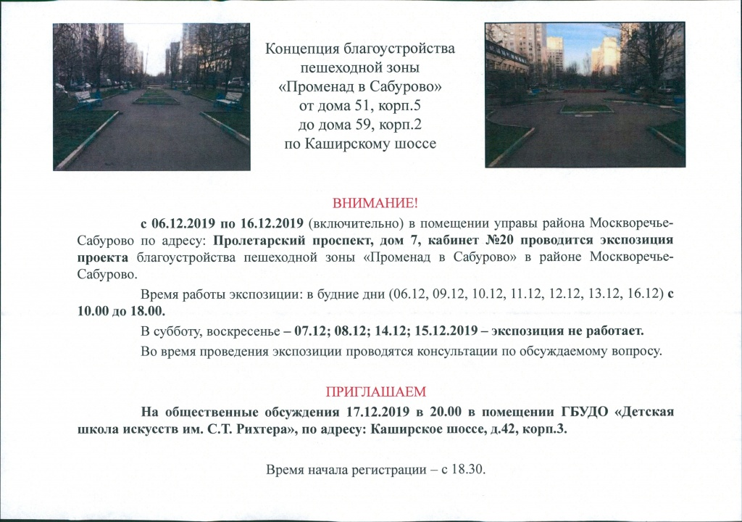

Адрес страницы: http://moskvoreche-saburovo.mos.ru/public-hearings/detail/8542012.html
Управа района Москворечье-Сабурово города Москвы

